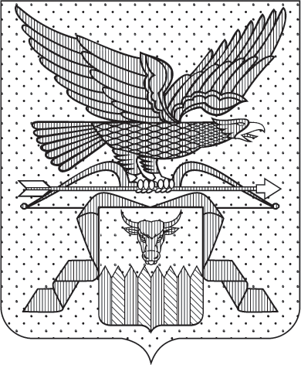

ПРАВИТЕЛЬСТВО ЗАБАЙКАЛЬСКОГО КРАЯ

ПОСТАНОВЛЕНИЕ

г. Чита

О внесении изменений в постановление Правительства Забайкальского края от 28 октября 2025 года № 608 «О некоторых вопросах предоставления субсидии на осуществление капитальных вложений в объект капитального строительства государственной собственности Забайкальского края»

В соответствии с пунктом 16 Порядка принятия решений о предоставлении субсидии из бюджета Забайкальского края на осуществление капитальных вложений в объекты капитального строительства государственной собственности Забайкальского края и приобретение объектов недвижимого имущества в государственную собственность Забайкальского края, утвержденного постановлением Правительства Забайкальского края от 24 апреля 2014 года № 231, Правительство Забайкальского края постановляет:

Внести в постановление Правительства Забайкальского края
от 28 октября 2025 года № 608 «О некоторых вопросах предоставления субсидии на осуществление капитальных вложений в объект капитального строительства государственной собственности Забайкальского края»
(с изменениями, внесенными постановлением Правительства Забайкальского края от 25 ноября 2025 года № 679) следующие изменения:
- пункт 1 изложить в следующей редакции:

«1. Предоставить субсидию за счет средств бюджета Забайкальского края, предусмотренных Министерству жилищно-коммунального хозяйства, энергетики, цифровизации и связи Забайкальского края в рамках мероприятий «Строительство очистных сооружений в г. Балей» и «Строительство очистных сооружений в с. Баляга Петровск-Забайкальского муниципального округа» регионального проекта «Модернизация систем коммунальной инфраструктуры», входящего в состав государственной программы Забайкальского края «Развитие жилищно-коммунального хозяйства и энергетики Забайкальского края», утвержденной постановлением Правительства Забайкальского края от 19 января 2026 года № 6, государственному бюджетному учреждению «Развитие коммунальной инфраструктуры Забайкальского края» на осуществление капитальных вложений в строительство объектов капитального строительства, в том числе на корректировку проектно-сметной документации (при необходимости) (далее – субсидия):

1) «Строительство очистных сооружений в г. Балей» мощностью
1,0 тыс. м³/сутки (далее соответственно – Объект 1) в сумме 492 779 900 (четыреста девяносто два миллиона семьсот семьдесят девять тысяч девятьсот) рубля 78 копейки, из них:

293 949 856 (двести девяносто три миллиона девятьсот сорок девять тысяч восемьсот пятьдесят шесть) рублей 00 копеек в 2025 году;

179 421 806 (сто семьдесят девять миллионов четыреста двадцать одна тысяча восемьсот шесть) рублей 61 копейка в 2026 году;

19 408 238 (девятнадцать миллионов четыреста восемь тысяч двести тридцать восемь) рублей 17 копеек в 2027 году;

2) «Строительство очистных сооружений в с. Баляга Петровск-Забайкальского муниципального округа» мощностью 0,2 тыс. м³/сутки (далее соответственно – Объект 2) в сумме 81 927 417 (восемьдесят один миллион девятьсот двадцать семь тысяч четыреста семнадцать) рублей 88 копеек, из них:

53 748 496 (пятьдесят три миллиона семьсот сорок восемь тысяч четыреста девяносто шесть) рублей 22 копеек в 2025 году;

24 952 193 (двадцать четыре миллиона девятьсот пятьдесят две тысячи сто девяносто три) рубля 39 копеек в 2026 году;

3 226 728 (три миллиона двести двадцать шесть тысяч семьсот двадцать восемь) рублей 27 копейка в 2027 году.»;

2) в пункте 2 цифры «2026» заменить цифрами «2027».

Первый заместитель
председателя Правительства
Забайкальского края Б.Б.Батомункуев

